**Comment héberger un WordPress évolutif et optimisé pour Azure en quelques minutes.**

Publié le 15 septembre, 2014

Sunitha Muthukrishna Responsable de programme, service d'applications Azure.

MISE À JOUR : le modèle de wordpress évolutif a été retiré de la place de marché Azure. Les concepts de mise en place de WordPress avec le stockage Azure , les connexions persistantes sont toujours valables mais needds à mettre en place manuellement.

WordPress est un CMS léger qui vous permet de créer des sites Web dynamiques en quelques minutes. Il ne cesse de se développer et de s'améliorer pour devenir le système de gestion de contenu le plus populaire, et pas seulement une plateforme de blogs. Chaque plateforme d'hébergement en nuage a ses propres meilleures pratiques pour tirer le meilleur parti de la plateforme. Si vous exécutez votre site WordPress sur une solution LAMP ou WAMP et que vous vous demandez comment le migrer facilement vers Azure Websites et bénéficier de tous les avantages du Cloud tels que l'auto-scaling, l'équilibrage de charge, l'auto-réparation etc., alors ne cherchez plus car nous avons maintenant une version optimisée de WordPress dans la galerie Azure Websites. Les meilleures pratiques pour faire fonctionner un site WordPress comprennent les optimisations suivantes, spécifiques à la plateforme Azure Websites :

- Utilisation d'une base de données MySQL performante. Pour les plans tarifaires ClearDB, cliquez ici

- Utilisation de la mise en commun des connexions avec une connexion persistante à la base de données MySQL, car vous utilisez un service de base de données MySQL distant fourni avec ClearDB.

- Utiliser et configurer Azure Storage pour stocker le contenu de la médiathèque de votre site WordPress.

- Utilisation de Jetpack pour surcharger votre site WordPress avec de puissantes fonctionnalités disponibles pour les utilisateurs de WordPress.com.

- Inclure Auto-scale, Staged publishing, SSL, Custom domains, WebJobs (utilisé pour le processus de fond ou CRON job pour WordPress) et Backup & Restore website features.

Nous avons inclus toutes ces optimisations dans ce modèle de galerie pour WordPress évolutif. Dans ce tutoriel, vous apprendrez à créer un nouveau site WordPress évolutif à partir de la galerie et discuterez de certaines des optimisations basées sur les meilleures pratiques d'hébergement de sites WordPress sur les sites Azure**.**

**Créer un site Web dans le portail**

- Connectez-vous au portail de gestion Azure

- Cliquez sur l'icône Nouveau en bas à gauche du tableau de bord.

- Cliquez sur le lien Tout

[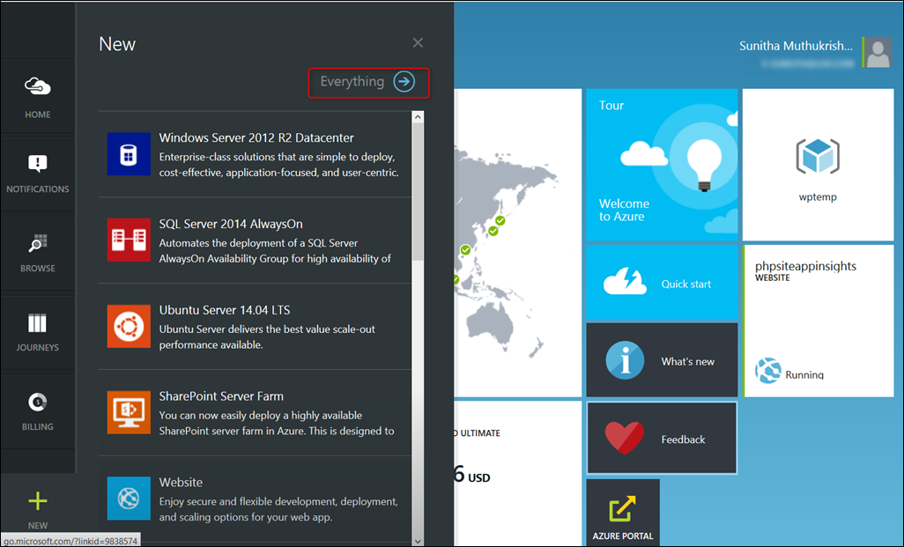](https://acom.azurecomcdn.net/80C57D/blogmedia/blogmedia/2014/09/togallery_img1.png)

- Cliquez sur Web et sélectionnez Voir tout pour la catégorie Blogs+CMSs  [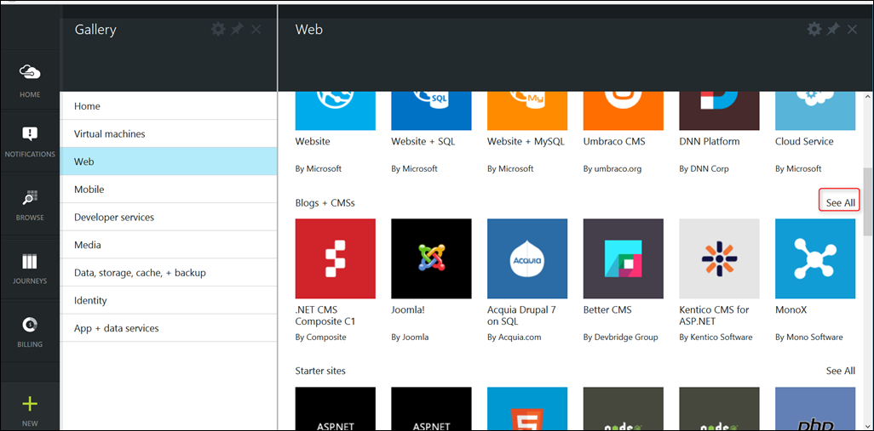](https://acom.azurecomcdn.net/80C57D/blogmedia/blogmedia/2014/09/selectweb_img2.png)

- Cliquez sur Scalable WordPress et cliquez sur Créer

[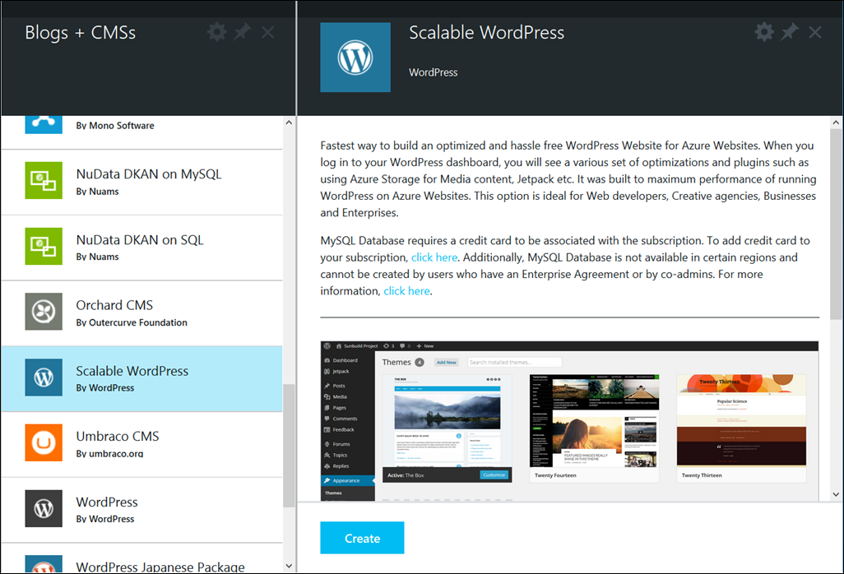](https://acom.azurecomcdn.net/80C57D/blogmedia/blogmedia/2014/09/select_wppremium_img3.png)

* Entrez le nom du groupe de ressources

[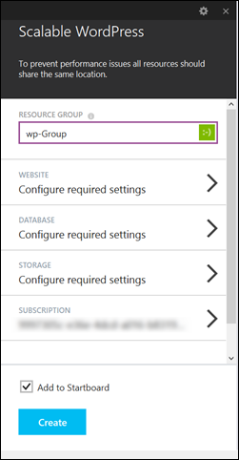](https://acom.azurecomcdn.net/80C57D/blogmedia/blogmedia/2014/09/create_worflow_img4.png)

- Cliquez sur Configuration du site Web et saisissez les informations suivantes :

- Nom du site web.

- Paramètres de l'application qui est le nom du conteneur de stockage de votre site WordPress pour stocker tout le contenu de la médiathèque tel que les images, les vidéos, etc. téléchargées avec WordPress media uploader.

- Plan d'hébergement

Note : Cette application ne prend en charge que le niveau STANDARD des sites Web et les autres niveaux de prix, y compris SHARED, BASIC et FREE ne sont pas disponibles pour cette application.

* Région

[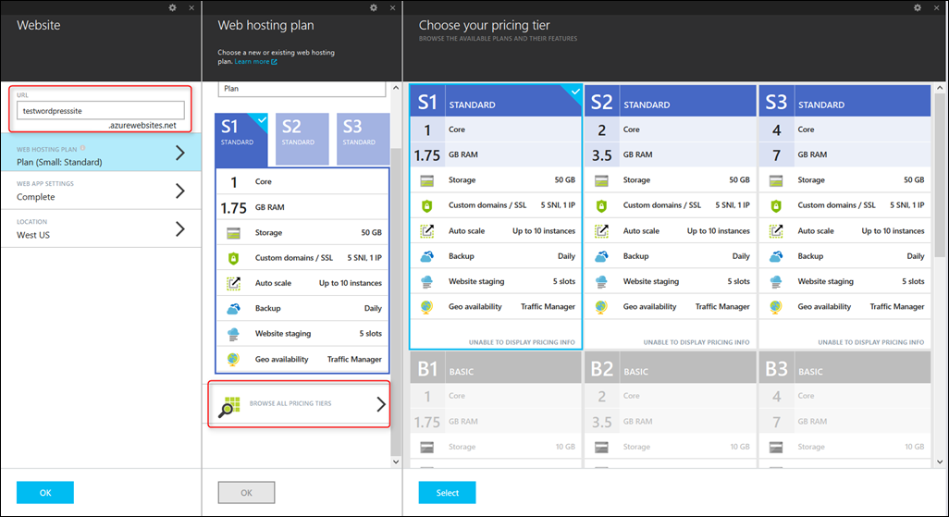](https://acom.azurecomcdn.net/80C57D/blogmedia/blogmedia/2014/09/website_create_img5.png)

Vous pouvez configurer le nom du dossier dans lequel vous stockez votre contenu multimédia statique à l'aide des paramètres de l'application Web.

[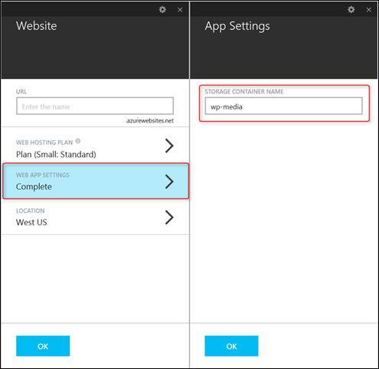](https://acom.azurecomcdn.net/80C57D/blogmedia/blogmedia/2014/09/appsettings.png)

- Cliquez sur Configuration de la base de données et saisissez les informations suivantes :

- Nom de la base de données

- Région

- Plan

Remarque : Cette application ne prend en charge que les niveaux de base de données recommandés pour cette application : Plans Saturne, Jupiter. Tous les autres niveaux inférieurs ne sont pas pris en charge.

[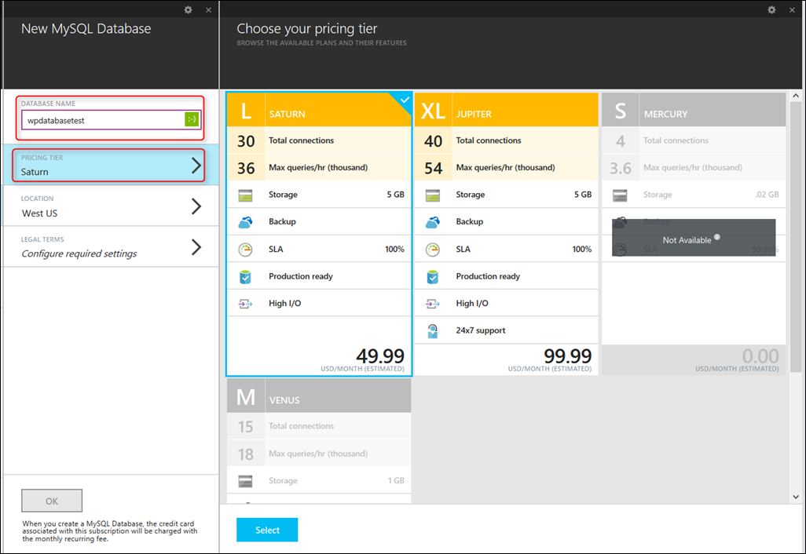](https://acom.azurecomcdn.net/80C57D/blogmedia/blogmedia/2014/09/db_create_img6.png)

Acceptez maintenant les termes et conditions légales du service ClearDB MySQL.  [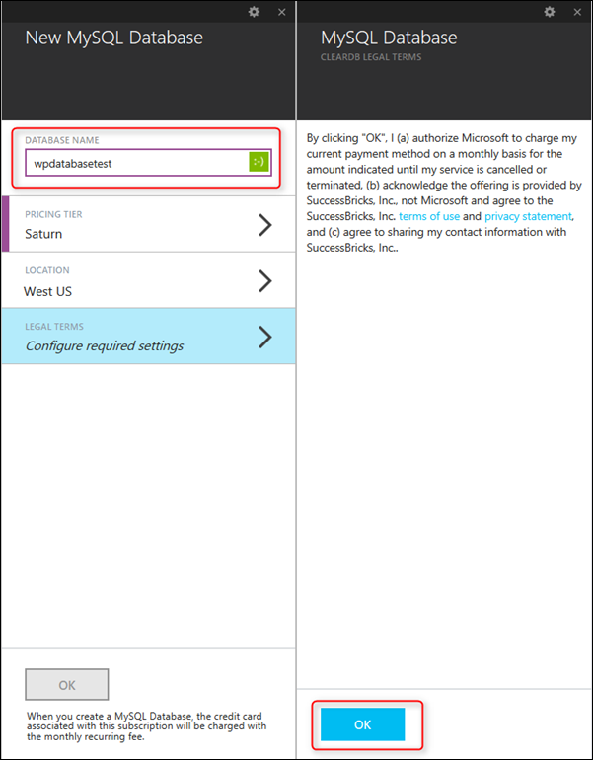](https://acom.azurecomcdn.net/80C57D/blogmedia/blogmedia/2014/09/db_create_img7.png)

- Cliquez sur Configuration du stockage pour lier un compte de stockage nouveau ou existant à ce groupe de ressources. Pour ce tutoriel, je vais ajouter un nouveau compte de stockage à ce groupe de ressources :

- Nom du compte de stockage

* + - Emplacement

- Type de redondance : Redondance géographique, Redondance locale

- Activer le diagnostic

Note : Vous pouvez uniquement choisir un compte de stockage qui utilise le même abonnement que les autres ressources (site web, base de données). Les comptes de stockage ayant un abonnement différent seront désactivés.  [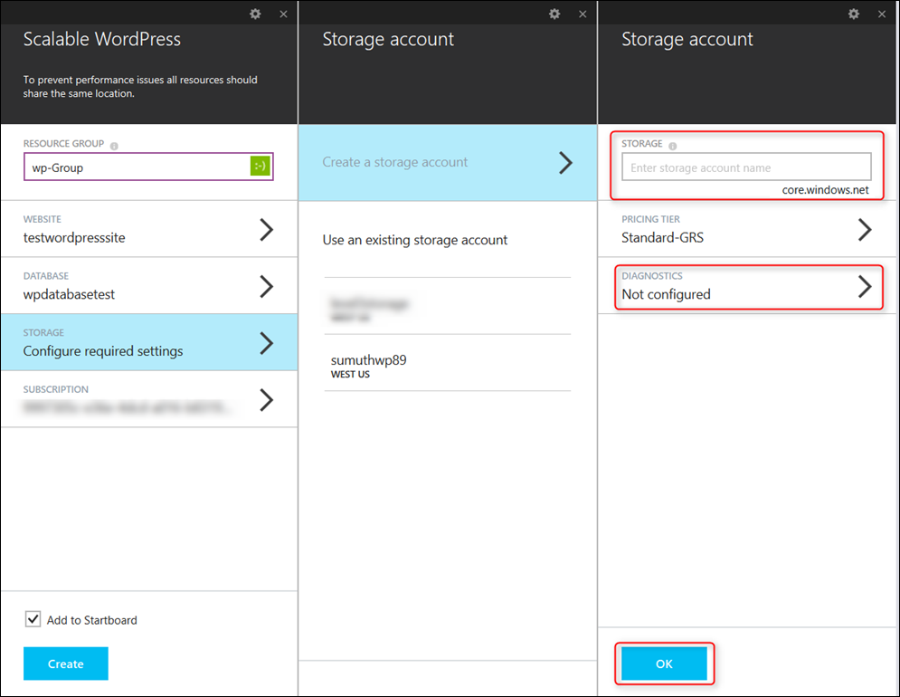](https://acom.azurecomcdn.net/80C57D/blogmedia/blogmedia/2014/09/storage_create_img8.png)

- Cliquez sur l'onglet Abonnement pour choisir l'abonnement approprié pour votre groupe de ressources et enfin cliquez sur Créer.

[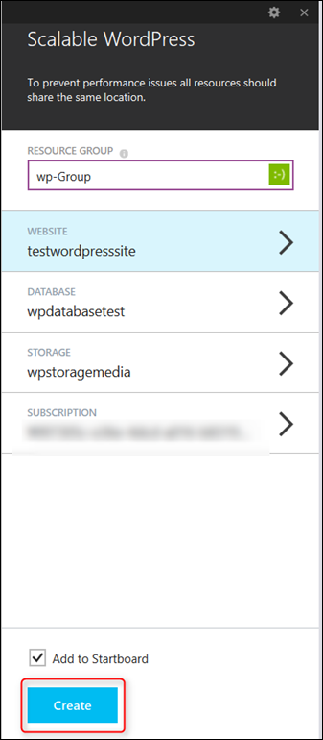](https://acom.azurecomcdn.net/80C57D/blogmedia/blogmedia/2014/09/final_img9.png)

Le déploiement d'un nouveau site WordPress sur les sites Web Azure va prendre quelques minutes pour créer le groupe de ressources et fournir les ressources Site Web, Base de données et Stockage dans ce groupe. Une fois que vous êtes notifié dans la section notifications que le déploiement s'est déroulé avec succès, cliquez sur l'élément du groupe de ressources nouvellement créé "WP-Group" sur le tableau de bord pour afficher votre groupe de ressources : Website, Database et Storage.

[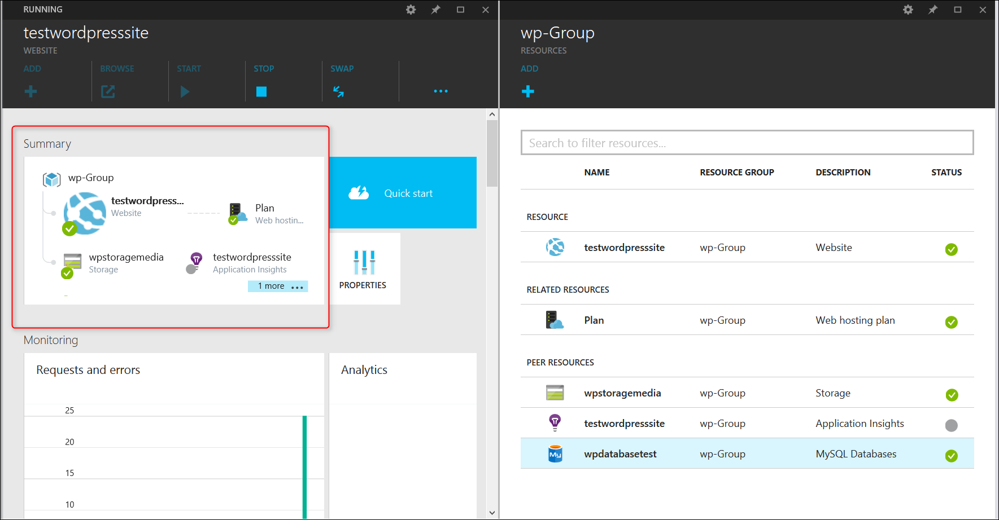](https://acom.azurecomcdn.net/80C57D/blogmedia/blogmedia/2014/09/summary_img12.png)

Parcourez votre site WordPress et complétez l'étape d'installation de WordPress dans votre navigateur en entrant les informations pour :

- Titre de votre site

- Utilisateur et mot de passe de l'administrateur. Veuillez noter : En tant que meilleure pratique de sécurité pour suivre ces directives :

1. N'utilisez PAS 'admin' comme nom d'utilisateur et utilisez une chaîne unique différente pour éviter les attaques non autorisées sur votre site.

2. UTILISEZ un mot de passe FORT pour l'utilisateur administrateur de votre site.

- Adresse e-mail de l'utilisateur administrateur

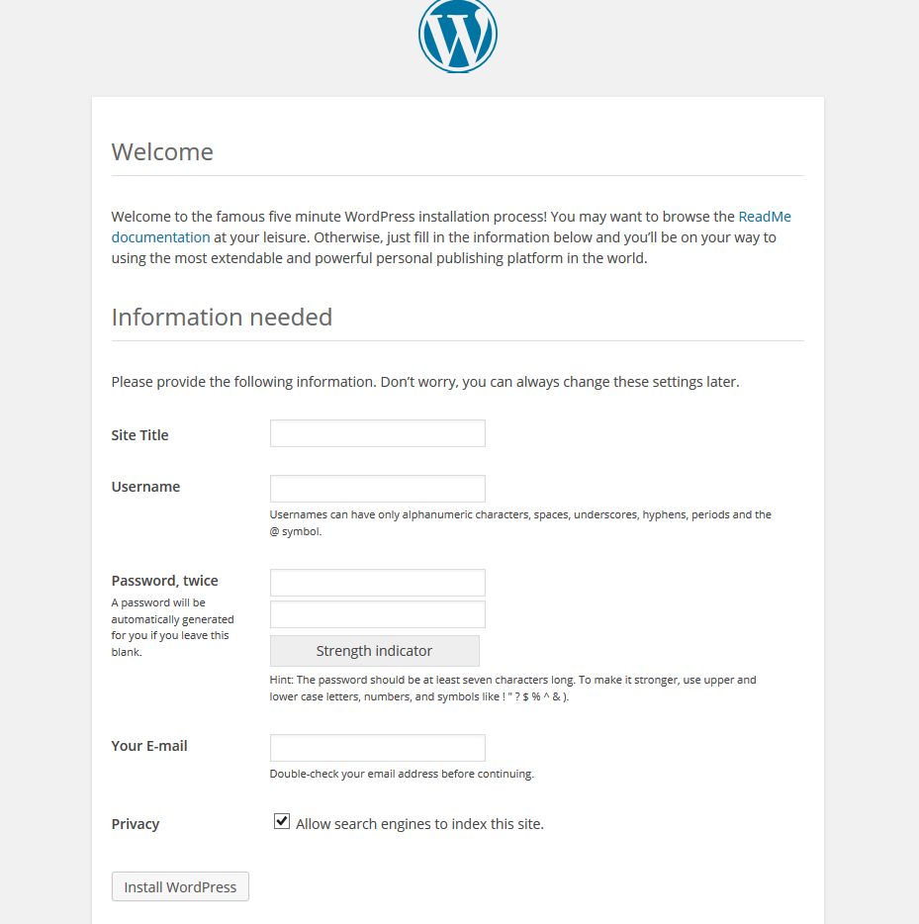

- Cliquez sur Installer WordPress pour terminer l'installation et votre site web est maintenant prêt à être utilisé. Vous pouvez maintenant vous connecter au tableau de bord de WordPress et commencer à créer votre contenu.  [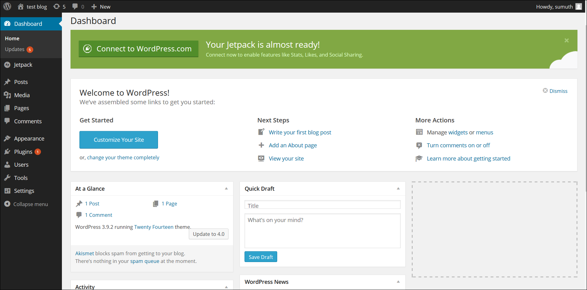](https://acom.azurecomcdn.net/80C57D/blogmedia/blogmedia/2014/09/20140904_12h29_02.png)

**Dépannage**

- SMTP n'est pas pris en charge sur les sites Web Azure. Vous pouvez acheter un plan GRATUIT de SendGrid disponible sur le portail Azure sous Azure Gallery -> App +Data services-> Integration category -> SendGrid pour activer la fonctionnalité de courrier électronique dans votre site WordPress.

- SSL n'est pas activé par défaut. Cliquez ici pour en savoir plus sur la façon de configurer SSL pour votre site web et sur la façon de configurer l'administration de WordPress via SSL.

- WordPress Multisite n'est pas activé par défaut. Pour activer Multisite, voir Comment configurer un WordPress multisite.

- Le domaine personnalisé est pris en charge par les sites Web Azure. Voir Comment configurer un domaine personnalisé sur un site Web Azure.

- La mise à l'échelle automatique est prise en charge mais n'est pas activée par défaut car elle dépend du trafic de votre site Web. Elle peut être activée et configurée en quelques clics, ce qui vous permet d'augmenter ou de réduire la taille de votre site en fonction de son trafic. Voir comment mettre à l'échelle un site Web Azure

**Conclusion**

Les services Azure Websites hébergent actuellement de nombreux sites WordPress à fort trafic qui se concentrent sur :

- Facilité d'installation : En moins de 5 minutes, votre site WordPress est prêt à fonctionner.

- Vitesse : Votre site Web est très rapide : les pages prennent moins de 2 secondes à charger.

- Evolutivité : Cette configuration peut facilement gérer jusqu'à un million de visites/visites de pages par mois.

- Disponibilité : Diverses raisons peuvent perturber la transmission du contenu du serveur à votre navigateur, mais Azure Websites offre une disponibilité de 99,9 % pour votre site Web. Vous pouvez évidemment configurer plusieurs sites Web Azure avec Azure Traffic Manger pour équilibrer la charge entre ces sites Web afin d'obtenir de meilleures performances et une haute disponibilité.

Vous pouvez maintenant vous concentrer sur votre contenu et sur l'augmentation du trafic vers votre site Web, sans vous soucier de la configuration de votre application WordPress pour Azure Websites.